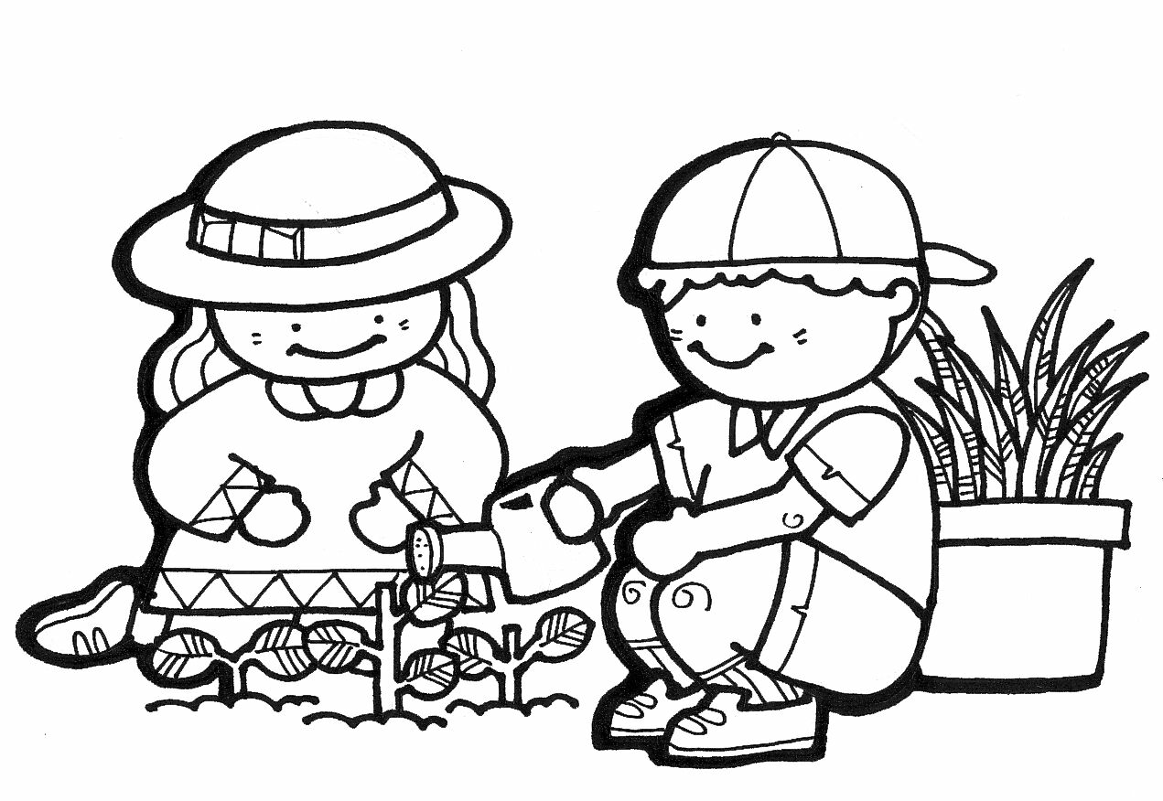
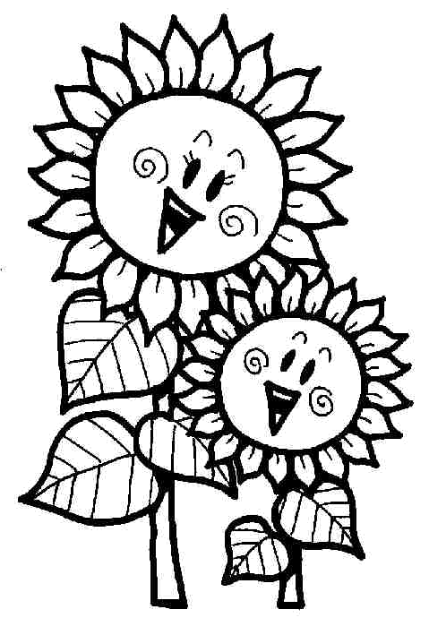

一年 班 號 姓名：
- 畫畫看：
小朋友：在這一次種菜活動中，一定有許多讓你難忘的經驗，請把你印象中最深刻的畫面畫下來，和大家一起分享唷！

- 寫寫看：
小朋友：在這一次種菜活動中，你有什麼感想和收穫呢？試著用幾句簡單的話說出你的感覺。
導師簽名

